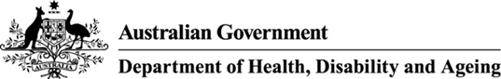

**2025年**烟草产品的变化

*澳大利亚新法律将降低烟草产品的吸引力，明确吸烟的危害，并帮助人们更容易戒烟。*

**从2025开始, 烟草产品将**：



# 口感和手感将有所不同某些成分、香味（包括薄荷）以及掩盖烟草刺激性的辅助用品将被禁止。



# 形状和滤嘴保持一致

每支香烟的长度和宽度都将保持一致，独特设计的滤嘴将被禁止。



# 不同名称



诸如“顺滑”等词语以及“金色”等名称，因可能误导消费者认为某些产品危害较小，将被删除。

# 提供全新的健康信息和戒烟支持

更新后的健康警示和信息将被应用于包装和产品上。

**尺寸保持一致**



每包香烟将包含20支。散装烟草袋将含有30克烟草。

**将会出现以下变化:**

* 这可能意味着某些烟草产品将不再供应
* 于2025年7月1日全面生效，但您可能在此日期之前就会注意到这些变化
* 这些变化不会降低吸烟的健康风险。没有任何烟草产品是安全的，所有烟草产品都会让人上瘾。



[**health.gov.au/tobacco-control**](https://www.health.gov.au/topics/smoking-vaping-and-tobacco/tobacco-control?language=und)